14 marca 2024 r.

ID. Buzz Cargo MIXT z dopłatą w wysokości nawet 70 000 złotych!

- Nowość w ofercie Volkswagen Samochody Dostawcze: osobowo-towarowy ID. Buzz Cargo MIXT z dopłatą z programu Mój Elektryk sięgającą nawet 70 tysięcy złotych
- Dwa rzędy siedzeń i przestrzeń ładunkowa o długości 1,30 m.
- 5 miejsc siedzących i ładowność 620 kg.
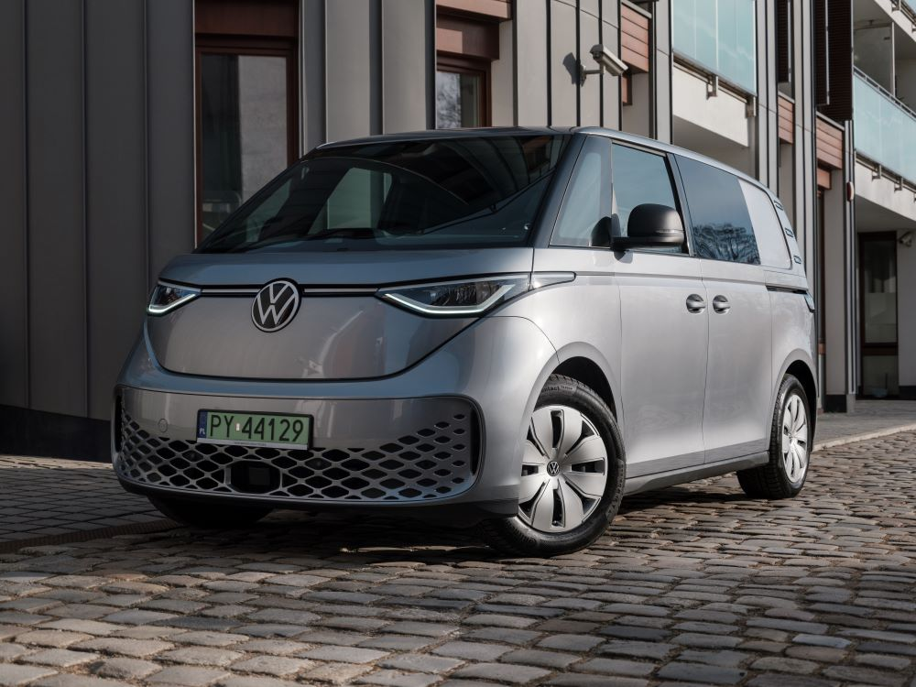
Poznań, 14 marca 2024 r. Pojazdy marki Volkswagen Samochody Dostawcze oferują swoim klientom przemyślane rozwiązania wspomagające ich
w codziennej pracy. Przykładem modelu, który powstał właśnie
w odpowiedzi na różnorodne zapotrzebowania klientów biznesowych, jest najnowszy ID. Buzz Cargo MIXT. To zbudowana na bazie dostawczego ID. Buzza Cargo wersja z dodatkowymi fotelami drugiego rzędu oraz sporą przestrzenią ładunkową. Dzięki temu rozwiązaniu ID. Buzz Cargo MIXT przewozić może
5 osób i 620 kg. ładunku. Samochód ten, nawet mimo większej ilości miejsc siedzących, nadal ma homologację N1, co daje możliwość pozyskania na niego dopłaty z programu Mój Elektryk sięgającej nawet 70 tysięcy złotych.
ID. Buzz Cargo MIXT jest samochodem idealnym dla przedsiębiorstw
i małych firm używających tego typu samochodów w codziennej pracy. Może przewieźć nie tylko pięcioosobową ekipę fachowców ale także ich narzędzia. Jest samochodem zarówno osobowym, jak i dostawczym. Zbudowany na bazie w pełni elektrycznego ID. Buzza Cargo, ma dwa rzędy siedzeń: w pierwszym siedzi kierowca a obok niego – w zależności od wybranej opcji - jeden albo dwóch pasażerów. W drugim natomiast mogą komfortowo podróżować kolejne dwie lub trzy osoby. Fotele drugiego rzędu, do których wygodnie można się dostać przez przesuwne drzwi (mogą być z prawej, z lewej lub z obu stron pojazdu), są pojedyncze i można je szybko zdemontować. Osadzono je na szynach, mają regulację oparcia, czujniki zapięcia pasów, a opcjonalnie również podłokietniki.
Za drugim rzędem siedzeń zamontowano ściankę oddzielającą przedział pasażerski od ładunkowego. Co ważne, mocowana do słupków C ścianka jest demontowalna i można ją łatwo wyjąć przez przesuwne drzwi. Po wyjęciu ścianki tworzy się jednolita przestrzeń osobowo-towarowa. Przestrzeń ładunkowa Volkswagena ID. Buzz Cargo MIXT ma ładowność 620 kg, długość po podłodze 1.30 m, a na wysokości 0,8 m długość ta wynosi 1,23 m. Samochodem tym można zatem przewozić całkiem spory ładunek narzędzi i materiałów potrzebnych w codziennej pracy np. brygady budowlanej lub ekipy serwisantów. Dostęp do przestrzeni ładunkowej zapewnia albo unoszona w górę klapa tylna albo otwierane na boki drzwi.
Volkswagen ID. Buzz Cargo MIXT, podobnie jak seryjny ID. Buzz Cargo, poszczycić się może bogatym wyposażeniem standardowym. ID. Buzz Cargo jest jednym z pierwszych pojazdów dostawczych na świecie, które opuszczają fabrykę ze standardowym systemem ostrzegania Car2X.
W wyposażeniu zawsze znajduje się również system Front Assist z funkcją monitorowania pieszych i rowerzystów. Czujniki parkowania z przodu i z tyłu ułatwiają manewrowanie. W standardzie znajduje się również automatyczna klimatyzacja z możliwością zdalnego sterowania i z filtrem z węglem aktywnym oraz centralny zamek z systemem Keyless Start. Samochód wyposażony jest także w system App Connect z funkcją łączności bezprzewodowej. Gniazdo 12 V i cztery porty USB-C zapewniają zasilanie smartfonów, tabletów i laptopów. W opcji dostępna jest również ładowanie indukcyjne smartfona oraz interfejs do telefonu komórkowego.
ID. Buzz Cargo MIXT jest modelem w pełni elektrycznym, którego zasięg wynosi 424 km (cykl WLTP). Na stacji szybkiego ładowania prądem stałym
o maksymalnej mocy ładowania do 170 kW, baterię tego modelu można naładować od 5 do 80 procent pojemności w ciągu około 30 minut.
Ponadto ID. Buzz Cargo MIXT ma homologację N1 i może korzystać z dopłat do zakupu elektrycznego samochodu dostawczego z programu Mój Elektryk, co czyni go interesującą propozycją dla firm i osób poszukujących przemyślanego i solidnego samochodu wspomagającego ich
w wykonywaniu codziennych obowiązków zawodowych. Pozyskanie dopłaty rzędu nawet 70 tysięcy złotych oznacza, że koszt zakupu tego samochodu zmniejsza się o około 1/3.
Po więcej szczegółów dotyczących modelu ID. Buzz Cargo MIXT zapraszamy do najbliższego salonu marki Volkswagen Samochody Dostawcze lub na stronę www.vwdostawcze.pl

Kontakt:
Magda Piekarczyk - Olszak
Kierownik komunikacji marketingowej i PR
Volkswagen Samochody Dostawcze
tel.+48 690 406 386
e-mail: magda.piekarczyk@volkswagen.pl

O marce Volkswagen Samochody Dostawcze:
Marka Volkswagen Samochody Dostawcze (VWSD) jako wiodący producent lekkich samochodów dostawczych znacząco i nieustannie kształtuje przemysł transportowy, zarówno towarowy jak i pasażerski. Nasze pojazdy przewożą pracowników budowlanych, rodziny i poszukiwaczy przygód, bułki, paczki i deski surfingowe. Codziennie pomagają niezliczonym ludziom na całym świecie w wykonywaniu swojej pracy, jeżdżą po drogach jako mobilne warsztaty oraz dowożą lekarzy pogotowia i policjantów do miejsc ich interwencji.
W zakładach w Hanowerze (D), Poznaniu (PL), Wrześni (PL) i Pacheco (ARG) około 24 tys. pracowników produkuje serie Transporter, Caddy, Crafter i Amarok, a od 2022 r. – również ID. Buzz – w pełni elektryczny model wzorowany na kultowym VW Bulli. Volkswagen Samochody Dostawcze to w obrębie Grupy Volkswagen wiodąca marka w zakresie jazdy autonomicznej oraz usług mobilności, takich jak Mobility-as-a-Service i Transport-as-a-Service – są to dziedziny, w których marka kształtuje przyszłość mobilności. W ten sposób marka transportuje społeczeństwo jutra wraz z jego wszystkimi wymaganiami ku czystej, inteligentnej i zrównoważonej mobilności. Za taką właśnie mobilnością opowiada się marka Volkswagen Samochody Dostawcze zgodnie ze swoją maksymą: transportujemy sukces, wolność i przyszłość.

